- LLUVIA DE IDEAS

Denominada también como Brain Storming o Tormenta de ideas, esta es una técnica que consiste en dar oportunidad a todos los miembros de un grupo reunido, de opinar o sugerir sobre un determinado asunto que se estudia, ya sea un problema, un plan de mejoramiento u otra cosa, y así se aprovecha la capacidad creativa de los participantes.
Se recomienda esta metodología cuando sea necesario:
- Generar un número extenso de ideas.
- Propiciar y liberar la creatividad de las personas.
- Involucrar a todos en el proceso.
- Identificar áreas de oportunidad para propiciar la mejora continua.

Nota: Durante el desarrollo del ejercicio de identificación de causas, de acuerdo a esta metodología puede utilizar el formato EI-F20 Versión 2 “Análisis de Causas – Lluvia de ideas”
Utilidad
Se pueden tener (2) dos situaciones ante la solución de un problema:
- Que la solución sea tan evidente que sólo tengamos que dar los pasos necesarios para implementarla, y
- Que no se conozca cuáles pueden ser las causas, ni las soluciones. Es aquí donde la sesión de tormenta de ideas es de gran utilidad. Cuando se requiere preseleccionar las mejores.
Pasos para la aplicación de la herramienta
- Elegir un facilitador que anotará las ideas (se debe promover la intervención de todos los integrantes)
- Anotar la frase que representa el problema que se estudiará y establecer un tiempo límite (20 o 30 minutos).
- Pedir a los participantes que piensen en el problema y digan en pocas palabras sus ideas al respecto.
- Verificar que la contribución no se repite.

- El facilitador anotará todas las ideas sin emitir juicio alguno.
- Es muy importante en esta primera fase, la ausencia de crítica y autocrítica; ninguna persona debe hacer comentarios sobre las ideas expresadas, ni positivos, ni negativos.

- Al cabo del tiempo establecido (se puede extender si hubiere más ideas) se procede a agrupar las ideas (si se considera necesario), se analizan y se les clasifica según su importancia, o bien, se jerarquizan.
- No tener en cuenta los problemas no importantes y aspectos no negociables.
Ejemplo
Problema: Incumplimiento en los tiempos de despacho de los elementos solicitados al almacén de la entidad.

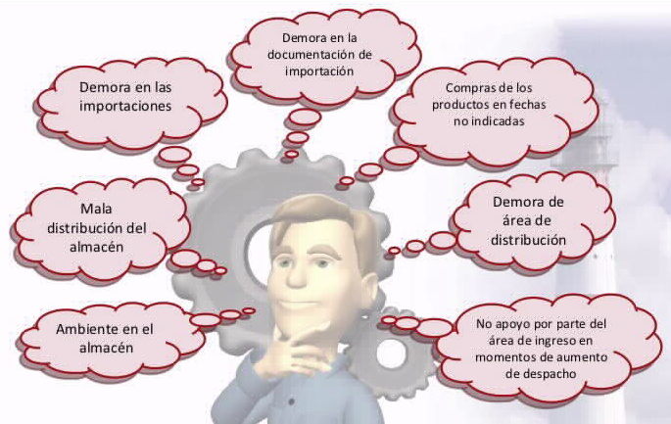

DIAGRAMA DE CAUSA- EFECTO (diagrama “Ishikawa” o diagrama espina de pescado o método de las 6M)

Técnica de análisis de causa y efectos para la solución de problemas; relaciona un efecto con las posibles causas que lo provocan.
El análisis de causa – efecto se utiliza en la etapa de análisis de problema y para la etapa de selección y planificación de la solución.
Nota: Durante el desarrollo del ejercicio de identificación de causas de acuerdo a esta metodología, se puede utilizar el formato EI- F19- Versión 2 “Análisis de Causas – Diagrama causa- efecto”

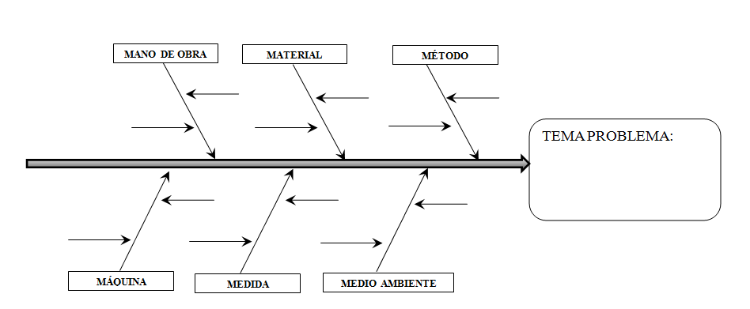

Utilidad
Se utiliza para cuando se necesite encontrar las causas raíces de un problema. Simplifica el análisis y mejora la solución de cada problema, ayuda a visualizarlos mejor y a hacerlos más entendibles, toda vez que agrupa el problema o situación a analizar y las causas y subcausas que contribuyen a este problema o situación.
Pasos para la aplicación de la herramienta
- Ponerse de acuerdo en la definición del hallazgo, no conformidad, observación, mejora o problema
- Trazar una flecha y escribir el hallazgo, no conformidad, observación, mejora o problema” del lado derecho
- Identificar las causas principales a través de flechas secundarias que terminan en la flecha principal
- Identificar las causas secundarias a través de flechas que terminan en las flechas principales, así como las causas terciarias en las secundarias
- Definir los principales conjuntos de probables causas: materiales, métodos de trabajo, máquina, medición. mano de obra, medio ambiente (6M`s)
- Marcar los factores importantes que tienen incidencia significativa sobre el problema
- Registrar la información que pueda ser de utilidad
- Trazar una flecha y escribir el “defecto” del lado derecho
- Identificar las causas principales a través de flechas secundarias que terminan en la flecha
- principal
- Identificar las causas secundarias a través de flechas que terminan en las flechas secundarias,
- así como las causas terciarias que afectan a las secundarias
- Asignar la importancia de cada factor
- Definir los principales conjuntos de probables causas: materiales, equipos, métodos de trabajo,
- mano de obra, medio ambiente (4 M`s)
- Marcar los factores importantes que tienen incidencia significativa sobre el problema
- Registrar cualquier información que pueda ser de utilidad

Con el propósito de utilizar correctamente el método de las 6M, a continuación, se describe cada una de ellas:
Máquina (Infraestructura tecnológica): Se considera cuando las causas están relacionadas con el estado de los equipos (defectuosos), infraestructura tecnológica obsoleta, falta de mantenimiento, baja capacidad de procesamiento, software no integrado, entre otros.
Mano de obra (Talento Humano: Funcionamiento, contratistas): Se considera cuando hay causas relacionadas con cantidad y/o capacidad referida con el talento o capital humano (funcionarios de planta, supernumerarios o contratistas) para realizar una actividad. Entre las causas del diagnóstico se pueden evidenciar: personal no calificado, desmotivación, cansancio, falta de entrenamiento, desconocimiento o inobservancia de los procedimientos, entre otros.
Método (Normatividad, procesos y procedimientos): Se considera cuando las causas estén relacionadas con la aplicabilidad, eficiencia y seguridad en el diseño de las actividades de acuerdo con las normas (Constitución Política de Colombia, leyes, decretos, ordenanzas, acuerdos, normas de calidad, políticas, procesos y procedimientos).
Material (Capacidad económica, de infraestructura): Se considera cuando las causas se asocien a la carencia o deficiencia de la capacidad instalada o deficiencia de los recursos e insumos.
Medio Ambiente (Ambiente laboral): Se considera cuando las causas están relacionadas con el ambiente laboral desde el punto de vista de clima organizacional, incluyendo condiciones de trabajo, tales como: Salud ocupacional y seguridad industrial.
Medida (Características o condiciones del proceso) Se refiere a todo tipo de mediciones que se lleguen a aplicar. Por ejemplo: cantidad de piezas fabricadas, tiempo estándar de operación, cantidad de piezas conformes y no conformes, mediciones hechas sobre piezas, productividad, cantidad de reproceso, etc.

Ejemplo
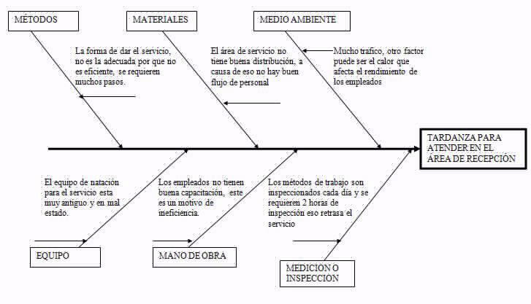

LOS TRES PORQUÉS

Es una técnica sistemática de preguntas utilizadas en la fase de análisis de problemas para buscar posibles causas principales de los mismos. Durante esta fase los miembros del equipo pueden sentir que tienen suficientes repuestas a sus preguntas. La técnica requiere que el equipo pregunte “Por qué” al menos cinco veces, o trabajar en cinco niveles de detalle. Una vez que sea difícil para el equipo responder al “Por qué”, la causa más probable habrá sido identificada.
Se recomienda para identificar las causas principales más probables de un problema y para aplicar en grupos pequeños (5 a 8 integrantes)
Nota: Durante el desarrollo del ejercicio de identificación de causas de acuerdo a esta metodología, puede utilizar el formato EI- F18 Versión 2 “Análisis de Causas – Los tres porqués
Utilidad
Identificar las causas principales más probables de un problema
Pasos para la aplicación de la herramienta
- Realizar una sesión de lluvia de ideas
- Una vez que la causa más probable haya sido identificada, empezar a preguntar “¿Por qué es así?” o “¿Por qué está pasando esto?
- Continuar preguntando “¿Por qué?” al menos cinco veces. Esto reta al equipo a buscar a fondo y no conformarse con causas ya probadas y ciertas
- Habrá ocasiones en que se pueda superar los cinco “¿Por qué?” para poder obtener la causa principal
- Durante este tiempo se debe tener cuidado de NO empezar a preguntar “¿Quién?”, Se debe recordar que el equipo está interesado en el proceso y no en el personal involucrado.

Ejemplo
Problema deterioro del “Monumento de Lincoln”
1. ¿Por qué el monumento a Lincoln se estaba deteriorando más rápido que los otros monumentos en Washington? (porque se limpiaba con más frecuencia).
2. ¿Por qué se limpiaba con más frecuencia? (porque había más colonias de pájaros en el monumento de Lincoln, que en cualquier otro monumento).
3. ¿Por qué había más pájaros alrededor del monumento de Lincoln, que en cualquier otro monumento? (porque la población de gorriones en esa área era mucho más numerosa).
4. ¿Por qué la población de gorriones en esa área era mucho más numerosa? (porque había mucha más comida preferida de los gorriones, específicamente ácaros).
5. ¿Por qué había mucha más comida preferida de los gorriones, específicamente ácaros? (porque la iluminación utilizada en el monumento era diferente a la de los otros monumentos, y ésta iluminación facilitaba la reproducción de ácaros).
Solución: Cambiaron la iluminación y se resolvió el problema.

